# Лабораторная работа №8

### Логинов Сергей Андреевич НФИбд-01-18

# Цель работы

Изучить модель конкуренции двух фирм.

## Теоретическая справка:

Для построения модели конкуренции хотя бы двух фирм необходимо рассмотреть модель одной фирмы. Вначале рассмотрим модель фирмы, производящей продукт долговременного пользования, когда цена его определяется балансом спроса и предложения. Примем, что этот продукт занимает определенную нишу рынка и конкуренты в ней отсутствуют.

Функцию спроса товаров долговременного использования часто представляют в простейшей форме:

$$Q=q−k\frac{p}{S}=q\left(1−\frac{p}{p_{cr}}\right)$$

Уравнения динамики оборотных средств можно записать в виде:

$$\frac{dM}{dt}=−\frac{Mδ}{τ}+NQp−k=−\frac{Mδ}{τ}+NQ\left(1−\frac{p}{p_{cr}}\right)p−k$$

Уравнение для рыночной цены р представим в виде:

$$\frac{dp}{dt}=−γ(−\frac{Mδ}{τ\dot{p}}+NQ\left(1−\frac{p}{p_{cr}}\right))$$

### **Конкуренция двух фирм**

### *Случай 1*

Рассмотрим две фирмы, производящие взаимозаменяемые товары одинакового качества и находящиеся в одной рыночной нише. Последнее означает, что у потребителей в этой нише нет априорных предпочтений, и они приобретут тот или иной товар, не обращая внимания на знак фирмы.

В этом случае, на рынке устанавливается единая цена, которая определяется балансом суммарного предложения и спроса. Иными словами, в рамках нашей модели конкурентная борьба ведётся только рыночными методами. То есть, конкуренты могут влиять на противника путем изменения параметров своего производства: себестоимость, время цикла, но не могут прямо вмешиваться в ситуацию на рынке («назначать» цену или влиять на потребителей каким-либо иным способом.)

$$\left\{\begin{matrix}\frac{dM_{1}}{dO}=M_{1}−\frac{b}{c_{1}}M_{1}M_{2}−\frac{a1}{c_{1}}M_{1}^{2} \\ \frac{dM_{2}}{dO}=\frac{c_{2}}{c_{1}}M_{2}−\frac{b}{c_{1}}M_{1}M_{2}−\frac{a2}{c_{1}}M_{2}^{2}\end{matrix}\right.$$

Зададим начальные значения:

$$M_1 = 2, \\ \space
\space M_2 = 1, \\ \space
\space p_{cr} = 20, \\ \space
\space \tau_1 = 10, \\ \space
\space \tau_2 = 16, \\ \space
\space \dot p_1 = 9, \\ \space
\space \dot p_2 = 7, \\ \space
\space N = 10, \\ \space
\space q = 1\space$$

При таких условиях получаем следующие динамики изменения объемов продаж:

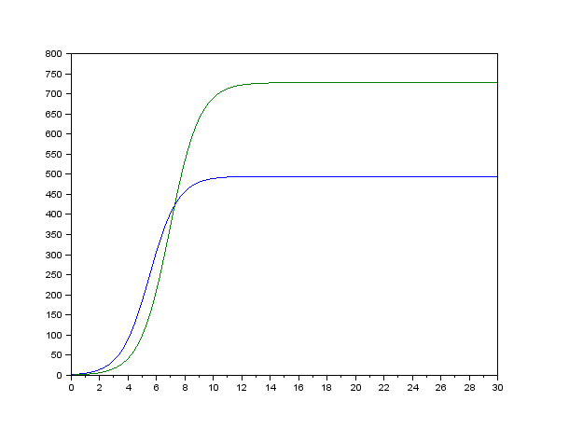

График изменения оборотных средств фирмы 1 (синий) и фирмы 2 (зеленый).

График изменения оборотных средств фирмы 1 (синий) и фирмы 2 (зеленый).

### *Случай 2*

Рассмотрим модель, когда, помимо экономического фактора влияния (изменение себестоимости, производственного цикла, использование кредита и т.п.), используются еще и социально-психологические факторы – формирование общественного предпочтения одного товара другому, не зависимо от их качества и цены. В этом случае взаимодействие двух фирм будет зависеть друг от друга, соответственно коэффициент перед

$$M_{1}M_{2}$$

будет отличаться.

рассмотрим следующую модель:

$$\begin {cases}
\frac{dM_1}{dO} = M_1 - ( \frac{b}{c_1}+0,002)M_1M_2) - \frac{a1}{c_1}M_1^2
\\
\frac{dM_2}{dO} = \frac{c_2}{c_1}M_2 - \frac{b}{c_1}M_1M_2 - \frac{a2}{c_1}M_2^2
\end {cases}
\space (18)$$

Начальные условия и известные параметры остаются прежними. В этом случаем получим следующее решение:

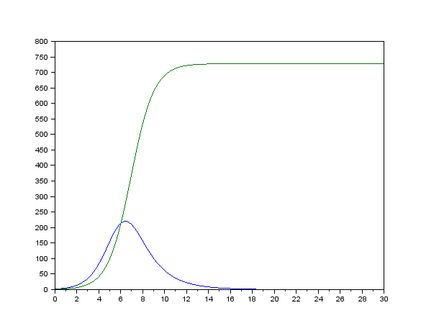

График изменения оборотных средств фирмы 1 (синий) и фирмы 2 (зеленый).

График изменения оборотных средств фирмы 1 (синий) и фирмы 2 (зеленый).

## Выполнение работы:

**Вариант 41**

**Случай 1**

Рассмотрим две фирмы, производящие взаимозаменяемые товары одинакового качества и находящиеся в одной рыночной нише. считаем, что в рамках нашей модели конкурентная борьба ведётся только рыночными методами. То есть, конкуренты могут влиять на противника путем изменения параметров своего производства: себестоимость, время цикла, но не могут прямо вмешиваться в ситуацию на рынке («назначать» цену или влиять на потребителей каким-либо иным способом.) Будем считать, что постоянные издержки пренебрежимо малы, и в модели учитывать не будем. В этом случае динамика изменения объемов продаж фирмы 1 и фирмы 2 описывается следующей системой уравнений:

$$\left\{\begin{matrix}\frac{dM_{1}}{dO}=M_{1}−\frac{b}{c_{1}}M_{1}M_{2}−\frac{a1}{c_{1}}M_{1}^{2} \\ \frac{dM_{2}}{dO}=\frac{c_{2}}{c_{1}}M_{2}−\frac{b}{c_{1}}M_{1}M_{2}−\frac{a2}{c_{1}}M_{2}^{2}\end{matrix}\right.,$$

$$где \space a_1 = \frac{p_{cr}}{\tau_1^2 \dot p_1^2Nq}, a_2 = \frac{p_{cr}}{\tau_2^2 \dot p_2^2Nq}, b = \frac{p_{cr}}{\tau_1^2 \tau_2^2 \dot p_1^2 \dot p_2^2 Nq}, c_1 = \frac{p_{cr}-\dot p_1}{\tau_1 \dot p_1}, c_2 = \frac{p_{cr}-\dot p_2}{\tau_2 \dot p_2} \\$$

**Случай 2.**

Рассмотрим модель, когда, помимо экономического фактора влияния (изменение себестоимости, производственного цикла, использование кредита и т.п.), используются еще и социально-психологические факторы – формирование общественного предпочтения одного товара другому, не зависимо от их качества и цены. В этом случае взаимодействие двух фирм будет зависеть друг от друга, соответственно коэффициент перед

$$M_{1}M_{2}$$

будет отличаться. Пусть в рамках рассматриваемой модели динамика изменения объемов продаж фирмы 1 и фирмы 2 описывается следующей системой уравнений:

$$\left\{\begin{matrix}\frac{dM_{1}}{dO}=M_{1}−\frac{b}{c_{1}}M_{1}M_{2}−\frac{a1}{c_{1}}M_{1}^{2} \\ \frac{dM_{2}}{dO}=\frac{c_{2}}{c_{1}}M_{2}−\left(\frac{b}{c_{1}}+0,00021\right)M_{1}M_{2}−\frac{a2}{c_{1}}M_{2}^{2}\end{matrix}\right.$$

Для обоих случаев рассмотрим задачу со следующими начальными условиями и параметрами:

$$M_1 = 5,5, \space
\space M_2 = 5, \space
\space p_{cr} = 35, \space
\space N = 41, \space
\space q = 1, \space
\space \tau_1 = 14, \space
\space \tau_2 = 7, \space
\space \dot p_1 = 6,5, \space
\space \dot p_2 = 15, \space$$

### Задача:

1. Постройте графики изменения оборотных средств фирмы 1 и фирмы 2 без учета постоянных издержек и с введенной нормировкой для случая 1.
2. Постройте графики изменения оборотных средств фирмы 1 и фирмы 2 без учета постоянных издержек и с введенной нормировкой для случая 2.

### Результат выполнения:

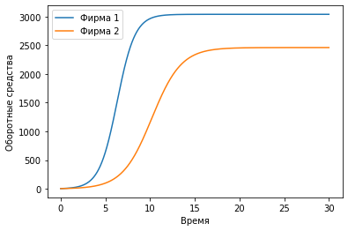

Случай 1

Случай 1

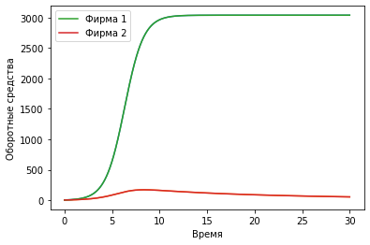

Случай 2

Случай 2

## Вывод:

Изучили модель конкуренции двух фирм.